Señores

HOTEL MARRIOTT MEDELLIN

CALLE 1 a Sur N° 43 A 83

Ciudad

Asunto: derecho de petición

Solicitante: ROSALBA RODRÍGUEZ BARRERA - C. C. 43.665.662

Apoderada: CLAUDIA PATRICIA BUITRAGO LONDOÑO.

Cordial Saludo:

CLAUDIA PATRICIA BUITRAGO LONDOÑO, mayor de edad, vecina de Medellín, abogada en ejercicio, actuando con poder otorgado por la señora ROSALBA RODRÍGUEZ BARRERA, según documento que se adjunta, comedidamente manifiesto a ustedes que mediante este escrito presento derecho de petición, consagrado en el artículo 23 de la Constitución Nacional, para que se me informe lo siguiente:

HECHOS:

1. El día 18 de enero de 2021, aproximadamente a las 8:00 AM, mi poderdante ROSALBA RODRÍGUEZ BARRERA ingresa al parqueadero cubierto – interno – Sótano 3, del Hotel Marriott Medellín, ubicado en la calle 1 A Sur Nro. 43 A – 83, con el fin de realizar un desayuno de trabajo en el restaurante del mismo.
2. Luego de parquear su vehículo, el cual está identificado con las placas MNT 973, se baja del rodante y dado que en el piso se encontraba un depósito de agua empozado como consecuencia del elemento hídrico, resbala y cae sufriendo varias lesiones como fracturas, las que aún luego de la cirugía efectuada continúan bajo tratamiento médico.
3. Previo a iniciar cualquier tipo de acción o reclamación por el accidente sufrido es necesario conocer qué tipo de amparos, seguros o aseguramientos posee el Hotel Marriott con relación a daños o responsabilidad civil contractual y extracontractual, motivo de la presente petición.

PETICIONES:

1. Que se me informe si para el día 18 de enero de 2021 el Hotel Marriott Medellín tenía algún tipo de seguro o amparo relacionado con accidentes y/o responsabilidad civil contractual y extracontractual.
2. En caso que la repuesta anterior sea afirmativa, que se me allegue, a mi costa, copia de la carátula y contrato de seguro correspondiente.
3. Que me informen si en el área del parqueadero existen cámaras de vigilancias y grabaciones correspondientes al día 18 de enero de 2021.
4. En caso que la anterior respuesta sea afirmativa, que me entreguen o hagan llegar la grabación correspondiente al accidente que tuvo mi poderdante en dicho lugar el día mencionado.
5. Que, en caso que se me niegue la solicitud anterior, las grabaciones correspondientes al accidente ocurrido sean guardadas para la eventual revisión por parte de autoridad competente.

NOTIFICACIONES:

La suscrita abogada en la Calle 27 Sur N° 27-55-. Teléfono 300.2656213 Correo electrónico claudiabuitrago1075@gmail.com

Atentamente,

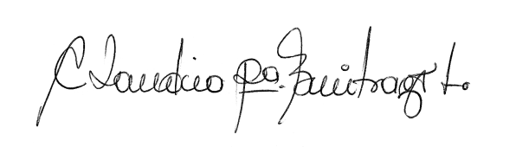

CLAUDIA PATRICIA BUITRAGO L

C. C.43.749.836 de Envigado

T. P. 108.685 C.S.J.